Unión Internacional de Telecomunicaciones
Oficina de Normalización de las Telecomunicaciones
 |  |  | Ginebra, 21 de enero de 2020
Ref.: | Circular TSB 227  FG-VM/SP |  | A:  – las Administraciones de los Estados Miembros  de la Unión;  – los Miembros de Sector del UIT-T;  – los Asociados del UIT-T;  – las Instituciones Académicas de la UIT
Tel.: | +41 22 730 5858
Fax: | +41 22 730 5853
Correo-e: | tsbfgvm@itu.int |  | Copia:  – a los Presidentes y Vicepresidentes de las Comisiones de Estudio del UIT-T;  – al Director de la Oficina de Radiocomunicaciones;  – a la Directora de la Oficina de Desarrollo de las Telecomunicaciones
Asunto: | Octava reunión del Grupo Temático del UIT-T sobre multimedios en vehículos (FG-VM), Singapur, 12-13 de marzo de 2020
Muy Señora mía/Muy Señor mío,
Me complace informarle que la octava reunión del Grupo Temático del UIT-T sobre multimedios en vehículos (FG-VM) se celebrará en Singapur los días 12 y 13 de marzo de 2020, amablemente acogida por Desay SV Automotive Singapore.
La reunión se celebrará en:
Rendezvous Hotel
9 Bras Basah Road, Singapore 189559
Tel.: +65 63360220

1 Antecedentes
El Grupo Temático se ocupará de analizar e identificar las lagunas en materia de normalización de las redes multimedios en vehículos y de elaborar informes y especificaciones técnicos que abarquen, entre otros, los casos de uso, requisitos, aplicaciones, interfaces, protocolos, arquitecturas y seguridad de los multimedios en vehículos.
La Comisión de Estudio 16 del UIT-T, en su reunión celebrada en Ljubljana (9-20 de julio de 2018), constituyó el Grupo Temático del UIT-T sobre multimedios en vehículos (FG-VM) con el siguiente equipo de dirección:
– Presidente del FG-VM: Jun Li (TIAA, República Popular de China)
– Vicepresidenta del FG-VM: Gaëlle Martin-Cocher (BlackBerry, Canadá)
– Vicepresidente del FG-VM: Kaname Tokita (Honda, Japón).
El FG-VM ha celebrado siete reuniones hasta la fecha: la primera reunión tuvo lugar en Ottawa (Canadá) el 11 de octubre de 2018 y fue organizada por BlackBerry; la segunda reunión se celebró en Tokio (Japón) del 23 al 25 de enero de 2019 y fue organizada por TTC (Japón); la tercera reunión tuvo lugar en Ginebra (Suiza), los días 18 y 19 de marzo de 2019 y fue organizada por la UIT; la cuarta reunión, celebrada electrónicamente, tuvo lugar los días 16 y 17 de mayo de 2019; la quinta reunión tuvo lugar en Changchun (China), los días 11 y 12 de julio de 2019, acogida por Telematics Industry Application Alliance (TIAA); la sexta reunión tuvo lugar en Budapest (Hungría), los días 11 y 12 de septiembre de 2019, en el marco de ITU TELECOM WORLD; y la séptima reunión tuvo lugar en Ginebra (Suiza), los días 12 y 13 de diciembre de 2019, acogida por la UIT.
El FG-VM se estructura del siguiente modo:
GT 1: casos de uso y requisitos de los multimedios en vehículos
– Presidenta: Gaëlle Martin-Cocher (Blackberry, Canadá)
– Vicepresidente: Kaname Tokita (Honda, Japón)
– Vicepresidente: Lu Yu (Changan Automobile Co, LTD, China)
– Vicepresidente: Guo Yansong (Great Wall Motor Co, LTD, China).
GT 2: arquitectura de los multimedios en vehículos
– Presidente: Yajun Kou (Global Fusion Media Technology and Development Co. Ltd, China)
– Vicepresidente: Dimitri Konstantas (Universidad de Ginebra, Suiza)
– Vicepresidente: Jie Li (China Telecom, China).
GT 3: aspectos de implementación de multimedios en vehículos
– Presidente: por determinar.

2 Octava reunión del Grupo Temático del UIT-T sobre multimedios en vehículos (FG-VM)
La reunión comenzará a las 09.30 horas del 12 de marzo de 2020 y finalizará a las 17.30 horas del 13 de marzo de 2020. La inscripción de los participantes comenzará a las 08.30 horas.
Antes de la reunión, encontrará el proyecto de orden del día, los documentos de la reunión y otras informaciones adicionales en la página web del FG-VM.
El principal objetivo de esta octava reunión es avanzar en la elaboración del segundo Informe técnico del FG-VM sobre "Arquitectura de los multimedios en vehículos". Véase el actual documento de resultados (FG-VM-O-035) de la séptima reunión del FG-VM, celebrada los días 12 y 13 de diciembre de 2019.
El FG-VM ya publicó con éxito un informe técnico sobre "Casos de uso y requisitos de las redes multimedios en vehículos (VMN)" (FGVM-01R1).
Se invita a presentar contribuciones escritas para seguir elaborando este proyecto de Informe técnico. También se invita a presentar contribuciones para seguir avanzando en la elaboración de la carta de estudio del FG-VM.
Para obtener más información, pónganse en contacto con tsbfgvm@itu.int. Se puede también obtener información adicional en la página web del FG-VM.

3 Inscripción e informaciones logísticas
Para permitir al anfitrión adoptar las medidas logísticas necesarias, se pide a los participantes que se inscriban los antes posible a través de la página web del FG-VM y, a más tardar, el 22 de febrero de 2020. La inscripción es obligatoria tanto para participar a distancia como para asistir en persona a la reunión.
Para asistir a la octava reunión del Grupo Temático del UIT-T sobre multimedios en vehículos (FG-VM), los participantes pueden inscribirse en el sitio web de la UIT.
La participación en el FG-VM es gratuita y está abierta a todos, incluidos los gobiernos, los representantes de las asociaciones e industrias del automóvil y las telecomunicaciones/TIC, las entidades académicas y los institutos de investigación, entidades no Miembros de la UIT y particulares. Se invita a las personas interesadas en recibir noticias e información relativa a este Grupo a que se inscriban en la lista de correo electrónico del FG-VM. Encontrará más información sobre cómo suscribirse en la página web del FG-VM: https://itu.int/go/fgvm. Vea aquí las instrucciones paso a paso.
En el Anexo 1 figura información práctica sobre la reunión, y puede solicitarse una carta de apoyo para la obtención del visado utilizando el formulario del Anexo 2. Los debates se celebrarán únicamente en inglés y se contará con el apoyo de la participación a distancia; los detalles podrán consultarse en la página web del FG-VM.

4 Plazos clave
12 de febrero de 2020 (plazo flexible) | – Solicitudes de cartas de apoyo para la obtención de visados (véase el Anexo 2)
22 de febrero de 2020 | – Preinscripción (en línea a través de la página principal del FG-VM)
5 de marzo de 2020 | – Presentación de contribuciones por escrito (por correo-e a tsbfgvm@itu.int)
Le deseo una reunión agradable y productiva.
Atentamente,  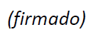  Chaesub Lee  Director de la Oficina de  Normalización de las Telecomunicaciones | Información reciente sobre la reunión
Anexos: 2

ANNEX 1
Eight meeting of ITU-T FG-VM:
Singapore, 12-13 March 2020
Practical meeting information for participants
WORKING METHODS AND FACILITIES
DOCUMENT SUBMISSION AND ACCESS: The meeting will be run paperless. Written contributions to the Focus Group meeting are encouraged and should be submitted by e-mail to tsbfgvm@itu.int by 5 March 2020 at the latest using the document template available on the FG-VM homepage. Access to all input and output documents will be provided from the FG-VM collaboration site (free ITU account required).
WIRELESS LAN facilities are available at the meeting venue.
PRE-REGISTRATION
PRE-REGISTRATION: Pre-registration for on-site or remote participation is to be done via the FG-VM homepage preferably by 22 February 2020.
PRACTICAL INFORMATION

1. Meeting Venue
Rendezvous Hotel
9 Bras Basah Road, Singapore 189559
Tel: +65 63360220
Email: info.rhs@fareast.com.sg

Please see below a map:
https://www.google.com/maps/place/Rendezvous+Hotel+Singapore/@1.2984968,103.8479736,18z/data=!4m11!1m2!2m1!1sHotel+Rendezvous!3m7!1s0x31da19bca2ddeb3d:0x873e3e522ce5befa!5m2!4m1!1i2!8m2!3d1.2985226!4d103.849141

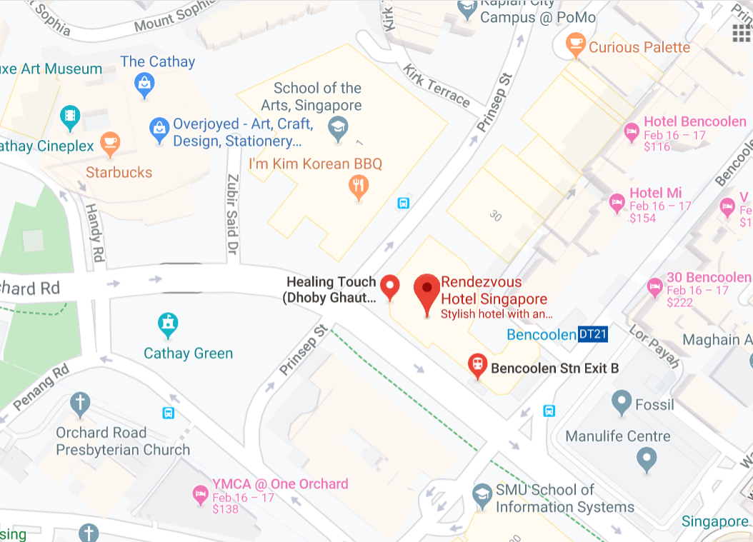

2. Transportation and site information
Changi International Airport is 25 minutes from the meeting venue by car, which will take you about approximately SGD 25. Grab may cost less depending on the peak hour time.
Public transport is available from Changi Airport to the meeting venue but it may take some time. (approximately around 52 minutes in bus). From Changi Airport there is a direct bus, (bus number 36) or you can take the Metro Train, therefore it is a personal choice to choose the best mode of transport depending on the availability of the time.
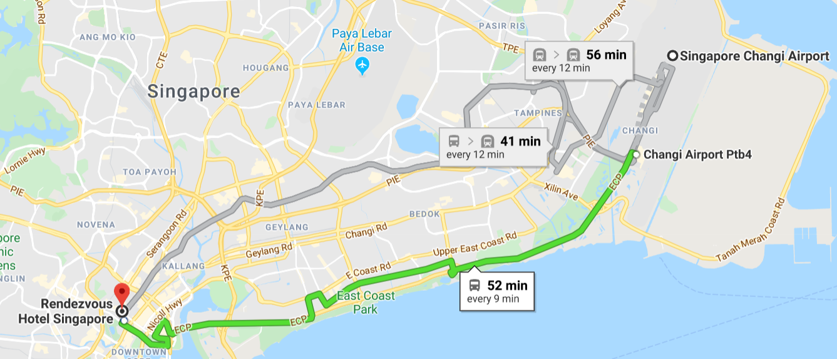

3. Passports and visas
All foreign visitors entering Singapore must have a valid passport. Visitors from countries whose citizens require a visa should at the earliest time and well in advance of travel apply for a visa at a Singapore Embassy or consulate.

See below for more information related to entry into Singapore:
https://www.ica.gov.sg/visitor/visitor_entryvisa

For requesting an invitation letter for visa purposes to the Host, please see Annex 2.

The focal point for visa support at Desay SV Automotive, Singapore is:
Name: Mr Krishna Prasath
E-mail: Prasath.Chandrashekar@desay-svautomotive.com
Tel: +65 83106485

4. Climate in March in Singapore
Monthly average values of the temperature and precipitation in Singapore, are given in the table below:
Weather in March in Singapore. The average temperature in Singapore in March is fairly hot at 25°C (76 °F). Afternoons can be very hot with average high temperatures reaching 32°C (90 °F). Overnight temperatures are generally somewhat warm with an average low of 20°C (68 °F).

 | March
Average maximum temperature | 32 degrees Celsius
Average minimum temperature | 25 degrees Celsius
Average precipitation | 171 mm

5. Hotels
Please make your hotel reservation by yourself. We suggest to book the hotel of the meeting venue.
Strand Hotel Singapore
25 Bencoolen Street, Singapore 189619
Tel: +65 63381866
Enquiries & RESERVATIONS
reservations@strandhotel.com.sg

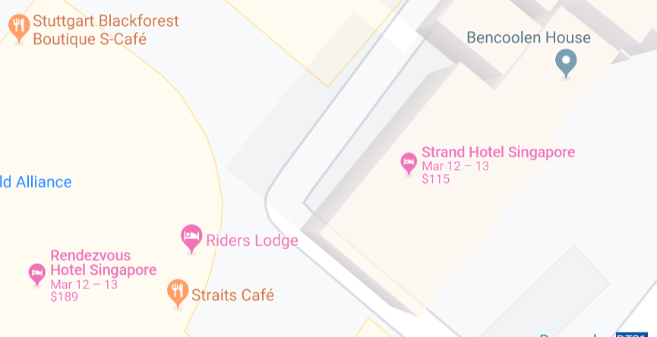

6. Internet access and wireless coverage at the venue
Wireless Internet will be provided to you by the hotel.

7. Technical assistance
In case you have any technical problem at the venue (e.g., connecting to Internet, finding meeting rooms, etc.) please see the host on site.

8. Electricity
The electricity in Singapore is generally 230V, 50 Hz. Please make sure you have the proper adapter.
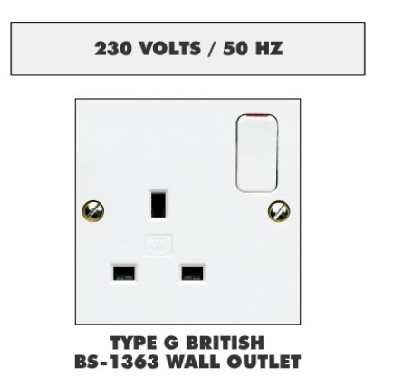Singapore Standard

9. Useful information

9.1 Time Zone: GMT+8:00.

9.2 Currency exchange
The currency in Singapore is the Singapore Dollars; please check the currency exchange rate in the local bank system or use the following link as a reference: http://www.xe.com/

9.3 Tipping: Tipping is not necessary.

10. Additional information

10.1 Mobile phone coverage: 3G, 4G services are provided by SingTel, StarHub and M1.

10.2 Emergency Numbers: In case of emergency, please dial 995.

10.3 Sightseeing:
https://www.timeout.com/singapore/attractions/the-best-singapore-attractions

11. Contact person
Name: Mr Krishna Prasath
E-mail: prasath.chandrashekar@desay-svautomotive.com
Tel: +65 83106485
ANNEX 2
Application form for visa support letter
All foreign visitors entering Singapore must have a valid passport. Visitors from countries whose citizens require a visa should at the earliest opportunity and well in advance of travel apply for a visa at a Singapore embassy or consulate. You may need a letter of invitation from the Singaporean host, which you will need to present to the Singaporean embassy/consulate in your area in order to obtain your visa. The visa must be requested as soon as possible and at least six weeks before the start date of the meeting and obtained from the office (embassy or consulate) representing Singapore in your country or, if there is no such office in your country, from the one that is closest to the country of departure. In order to obtain an invitation letter, please:
a) Fill out the form below.
b) Provide an electronic copy of your passport (name, date of birth, nationality, photo, passport number, expiration date of passport, etc., must be seen clearly).
c) Provide an electronic copy of previous Singaporean visa and records (if you have been to Singapore before).
d) Send the info in a), b) and c) as e-mail attachments to -Prasath.Chandrashekar@desay-svautomotive.com; please indicate as the subject “Application form for visa support letter for ITU-T FG-VM meeting (12-13 March 2020)”.
(Please do not forget to attach a copy of your passport photograph page before sending.)
In order to receive a support letter, your information should be provided to the host (Prasath.Chandrashekar@desay-svautomotive.com) before 12 February 2020.
Please inform the host clearly if you need the original visa support documents, or only the electronic and scanned documents would be sent to you.
NOTE – The Host will do its best to provide invitation letters that are requested after this date; however, we cannot guarantee that you will receive your visa in time for the FG-VM meeting.
Given name (first name)
Family name (last name)
Date of Birth (dd/mm/yyyy)
Gender (male/female)
Nationality
Valid passport number
Passport valid until (dd/mm/yyyy)
Country to submit your visa application
Postal address for your visa support documents to be shipped to | Address | (street)  (city)  (Province)
 | Postal Code
 | Country
 | Telephone number
The above address is: (please select one) |  | Office / home / other (specify: )
Occupation and job title
Name of company/organization
Company/organization address
Office telephone number |  | +
Fax number |  | +
Email address
______________

